
Moção Nº 364/2021

De Congratulações aos Departamentos da Prefeitura de São Roque, empresas, entidades e profissionais envolvidos na ‘Cuidado para Todos’, ação social realizada na Vila Lino.

Excelentíssimo Senhor Presidente,

A colaboração entre o poder público e a iniciativa privada, quando visando o bem-estar da população como critério primordial, é uma ferramenta poderosa de transformação da vida em sociedade. É com muita felicidade que esta Vereadora vem à presença de seus nobres colegas parlamentares compartilhar esta sucinta homenagem a todos os envolvidos na ação realizada no último dia 16 de outubro, na Vila Lino: os Departamentos de Saúde e Bem-Estar Social, a empresa Equipa Group, a Associação de Moradores da Vila Lino e aos profissionais da odontologia e da oftalmologia que prestaram seus valiosos serviços nessa iniciativa coletiva de enorme importância para os moradores da localidade.
As crianças do bairro receberam orientações de saúde bucal, com entrega de kits de higiene, exames oftalmológicos com distribuição de armações de óculos e doação de brinquedos para quase cem crianças, em virtude da passagem do Mês das Crianças. Ações como essa restabelecem direitos, resgatam a autoestima por meio da promoção do amor ao próximo e da humanização, firmando o compromisso do zelo por São Roque em toda sua completude, alcançando populações de diferentes localidades sem distinções.
Concentrados na travessa João da Cruz, a via principal do bairro, os profissionais envolvidos promoveram orientações a respeito de inscrição em programas sociais, exames de rotina (como aferição de pressão, medição de glicemia e orientações voltadas à saúde feminina), entre outros itens.
Registre-se também o empenho da Equipa Group, que é uma empresa multidisciplinar com pensamento circular que desenvolve design estratégico, sempre gerando impacto positivo com os seus colaboradores, com a sociedade e com o meio ambiente. A Equipa Group incorpora de forma inteligente: marcas, produtos, espaços e serviços dando sentido e relevância. End-to-end & 360º - conceito & business development, engenharia, produção, logística, implantação, gestão, tecnologia e manutenção. De forma sustentável, prática e acima de tudo, eficiente.
A empresa colaborou com a doação de um parquinho para o bairro (tendo feito doação semelhante para o bairro da Vila Aguiar também), e impressionou a todos com a distribuição de armações de óculos feitas a partir de embalagens de pastas de dente, utilizando-se de uma tecnologia sustentável bastante interessante para aqueles interessados em métodos de reciclagem e de produção que contribuam para uma relação mais equilibrada da indústria com o meio ambiente.
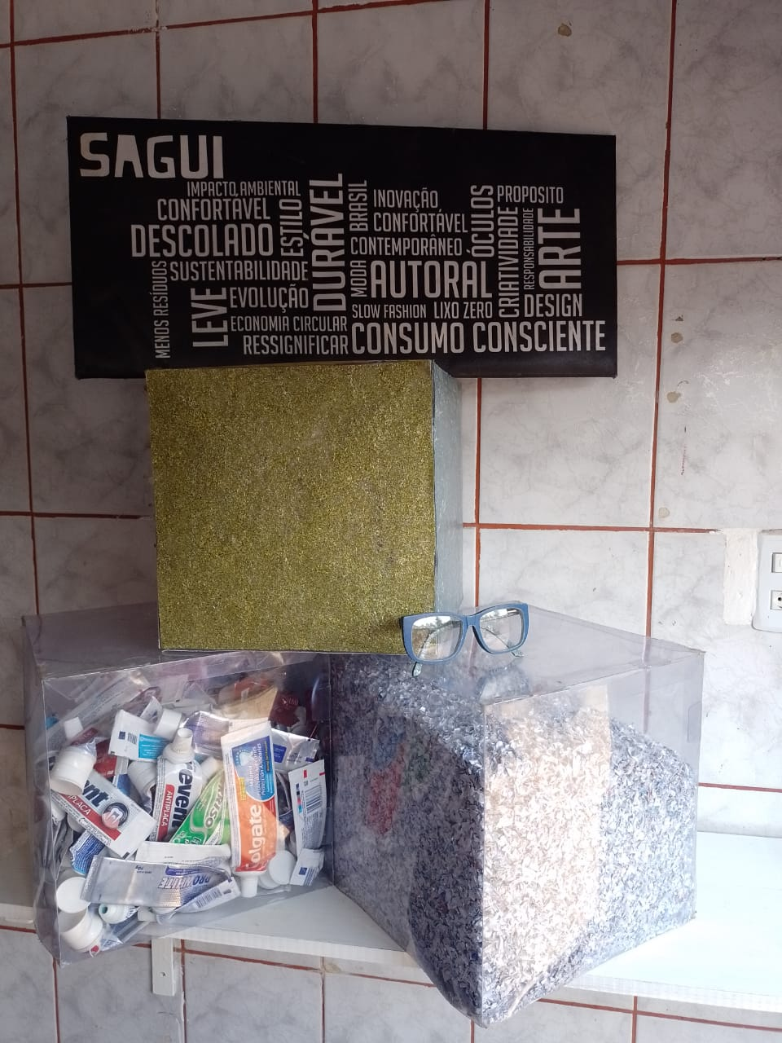
Armações de óculos feitas a partir de embalagens de creme dental
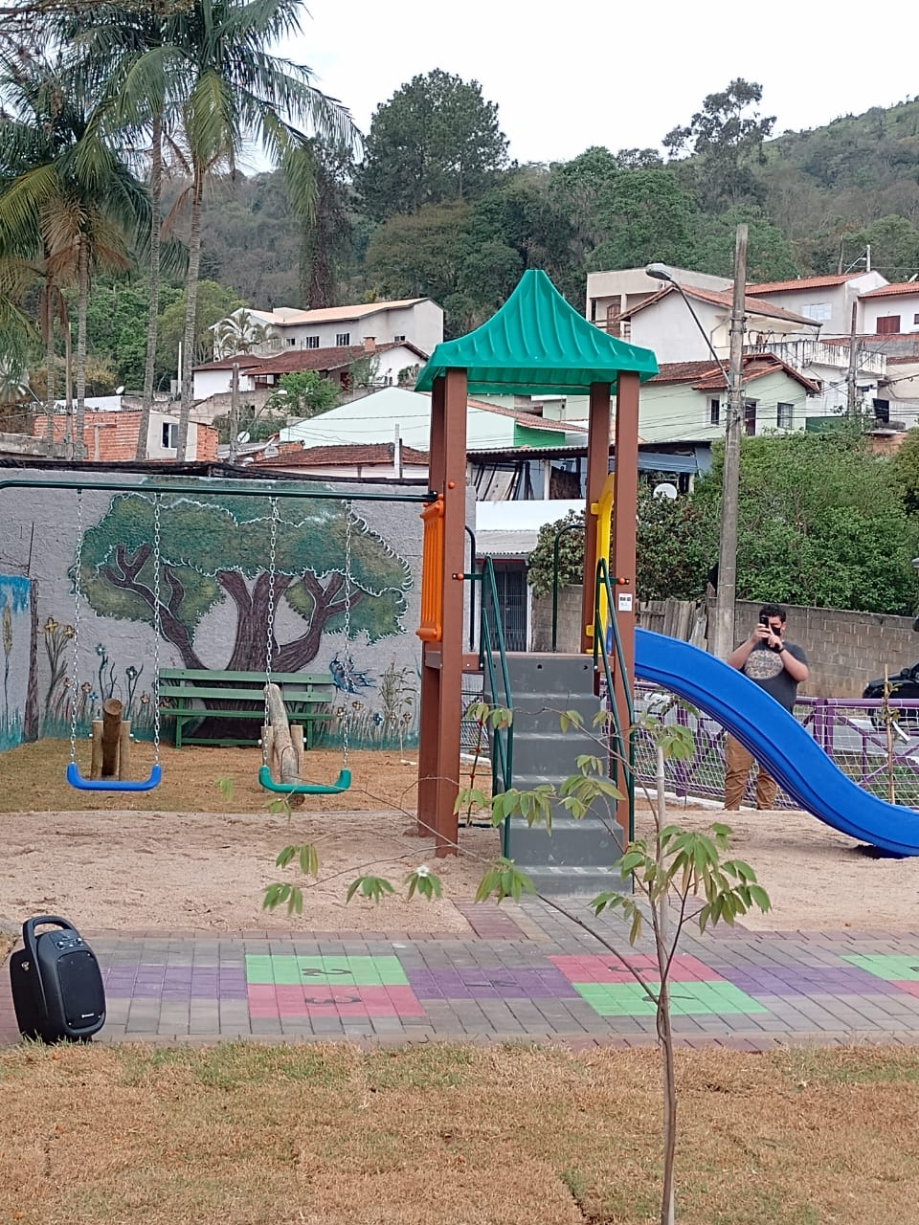
Parquinho doado pela Equipa Group instalado na Vila Aguiar

Ante o exposto, Cláudia Rita Duarte Pedroso, Vereador da Câmara Municipal da Estância Turística de São Roque, REQUER ao Egrégio Plenário para que faça constar na Ata da presente Sessão, Moção de Congratulações aos Departamentos da Prefeitura de São Roque, empresas, entidades e profissionais envolvidos em ação social na Vila Lino.
Que da presente seja dada ciência a Carla Aparecida Mendes da Silva Brito, Airton Pedro da Silva, Cristiane Barbosa da Silva, Rosangela Pascoal de Andrade, Maely Gomes Sebastião da Silva, Fernando Reis Olaio Martins, Maria Rita de Kássia Pascoal de Andrade, Keli Ferreira Dias, João Carlos Diogo dos Santos e aos responsáveis pelos Departamentos de Saúde, Bem-Estar Social, pelo Fundo Social de Solidariedade, pela Divisão de Esportes, pela Guarda Civil Municipal, pela Divisão de Trânsito, pelo Centro de Zoonoses, pela Associação de Moradores Amigos do Bairro Vila Lino São Roque e pela Equipa Group.

Sala das Sessões Dr. Júlio Arantes de Freitas, 19 de outubro de 2021.

ClAudia Rita Duarte Pedroso
(Dra. Claudia Pedroso)
Vereador

PROTOCOLO Nº CETSR 19/10/2021 - 17:07 11335/2021/AO

